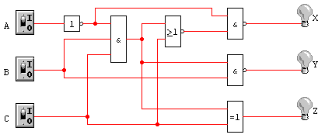
Vervollständigen Sie die Wahrheitstabelle!
C | B | A | Z | Y | X
0 | 0 | 0
0 | 0 | 1
0 | 1 | 0
0 | 1 | 1
1 | 0 | 0
1 | 0 | 1
1 | 1 | 0
1 | 1 | 1

1.

2. Eine Leuchte muss im Treppenhaus an zwei verschiedenen Stellen jeweils ein- und ausschaltbar sein. Es sind nur Gatter zu verwenden. Stellen Sie die Logikschaltung zeichnerisch dar!
3.
4. Eine Maschine darf nur dann laufen, wenn zwei Arbeiter jeweils einen Schalter drücken. Geben Sie die entsprechende Logikschaltung an!

